O NÍVEL DE CONHECIMENTO TÁTICO DECLARATIVO DE ALUNOS EM UMA EQUIPE ESCOLAR DE FUTSAL DE FORTALEZA

Felipe Néo dos Santos¹, André Accioly Nogueira Machado²

RESUMO

Este estudo quantitativo, descritivo e transversal objetivou verificar o nível de conhecimento tático declarativo de alunos nas categorias sub 13, sub 15 e sub 17 de uma equipe escolar de Futsal de Fortaleza, em relação as organizações estruturais e o conhecimento sobre Futsal. O instrumento de coleta utilizado foi o Protocolo de Balzano e Oliveira (2013): Proposta de avaliação do nível de conhecimento tático declarativo e tomadas de decisões, dentro das capacidades coletivas de ataque e defesa no futsal, composto por 20 questões sobre os sistemas táticos. A Análise dos resultados foi obtida através do Microsoft Excel® 2013. Ao analisar todos os sujeitos da pesquisa, os resultados apontaram que as três categorias tem bom conhecimento sobre a organização 2.2, sub 13 e sub 15 compreendem pouco o sistema 3.1 e 4.0, já a sub 13 tem dificuldades em conceber o sistema 0.5. O sub 17 obtém boa compreensão dos sistemas 3.1 e 4.0 e ótima percepção do 0.5 e o sub 15 compreende razoavelmente o sistema 0.5. Espera-se que esta pesquisa possa estimular novos estudos na área e servir de base como referencial teórico para as ações do treinamento proposto pelos professores.

Palavras-chave: Conhecimento Tático, Equipe Escolar, Futsal Escolar.

1- Universidade Federal do Ceará. (UFC), Brasil.
2- Universidade Estadual do Ceará. (UECE), Brasil.

ABSTRACT

Knowledge level tactical declarative students in a school team fortress of futsal

This quantitative, descriptive and cross-sectional study aimed to verify the level of tactical knowledge Declarative students in the categories sub 13, sub 15 and sub 17 of a school team Futsal Fortaleza, regarding the structural organizations and knowledge of Futsal. The instrument used was Balzano Protocol and Oliveira (2013): Proposal for assessing the level of declarative tactical knowledge and decision making within the collective capabilities of attack and defense in futsal, consisting of 20 questions about the tactical systems. The analysis of the results was obtained through Microsoft Excel® 2013. In analyzing all the subjects, the results showed that the three categories have good knowledge about 2.2 organization, sub 13 and sub 15 bit understand the system 3.1 and 4.0, as sub 13 has difficulties in designing the system 0.5. The sub 17 gets good understanding of systems 3.1 and 4.0 and optimal perception of 0.5 and 15 sub reasonably understand the system 0.5. It is hoped that this research will stimulate new studies in the area and serve as a basis as a theoretical framework for the actions of training proposed by the teachers.

Keywords: Tactical Knowledge, School Team, School Futsal.

E-mail dos autores:
felipeneo90@gmail.com
andre.accioly@uece.br

INTRODUÇÃO

Atualmente, é comum escolas possuírem equipes de futsal, pois existem competições escolares a nível municipal, estadual e nacional, para isso o desporto e suas organizações são amparados por documentos oficiais.
No futsal moderno, cada treinador tem sua forma de planejar um treinamento, considerando aspectos relevantes para suas equipes. Isso significa que os profissionais devem refletir e observar as características de suas equipes e de seus atletas, identificando a necessidade e buscando progredir, tornando seus treinamentos mais efetivos. Para o processo de treinamento ser efetivo é necessário ótima organização, domínio e administração dos programas de treinamentos. Com o desenvolvimento da modalidade e o surgimento de novas regras, todas buscam deixar o futsal mais forte, ativo e movimentado. Dessa forma, é necessário que as equipes possuam alternativas para o decorrer das partidas.
Saad (2002) define o conhecimento declarativo (CD) é como uma categoria de conhecimento e caracteriza-se por uma apresentação descritiva do domínio, declarando os fatos associados, o que as coisas são e como elas são, está relacionado com o “saber o que fazer” perante determinada ocasião, partindo a resposta correta para esse problema de conhecimentos específicos já existentes. O conhecimento tático declarativo é a verbalização do conhecimento tático diante das situações impostas.
Balzano (2013) assegura que ajustando o conhecimento tático declarativo ao futsal, atentamos que devido ao alto grau de eventualidade e diversidade do jogo, em que as ações dos atletas são altamente reguladas por companheiros e adversários, um bom conhecimento declarativo se torna fundamental no desempenho de um atleta, pois pode ser adquirido através da vivência e experiência na modalidade.
Oliveira (2004) afirma que quanto maior for o conhecimento específico na modalidade que pratica, maior são as probabilidades de proporcionarem desempenhos de maior qualidade. Para o atleta atingir um bom nível de desempenho torna-se importante desenvolver, conhecer e aprimorar as capacidades táticas.
Baseado neste exposto, o estudo procura responder a seguinte questão: Os alunos possuem conhecimento tático declarativo no futsal e compreendem os aspectos táticos pertencentes a modalidade?
Como objetivo geral tem-se verificar o nível de conhecimento tático declarativo de alunos, em uma equipe escolar de Futsal de Fortaleza, em relação as organizações estruturais e conhecimentos sobre o futsal.
A seguir, são apresentados o material e métodos, apresentação e discussão dos resultados e as conclusões do estudo.

MATERIAL E MÉTODOS

O presente estudo é de cunho quantitativo e descritivo, de corte transversal. Um estudo configura-se como quantitativo quando há a descrição de fenômenos por meio de questionários, delimitação de variáveis por meio de observação, experimentos (Gaya e colaboradores, 2008).
Ainda conforme o autor, um estudo descritivo tem como propósito averiguar determinados fenômenos, estabelecer seus pressupostos, reconhecer suas estruturas ou elucidar possíveis relações com outras variáveis. O objetivo principal do método descritivo é fornecer um perfil capaz de caracterizar com exatidão as variáveis envolvidas em um determinado fenômeno.
Triviños (1992) estabelece que um estudo transversal baseia-se em coleta dos dados em um único período no tempo, obtendo um recorte momentâneo do fenômeno investigado.
Compuseram a amostra 30 alunos de futsal, do sexo masculino, com a faixa etária entre 13 e 17 anos de idade, sendo distribuídos nas seguintes categorias: Categoria Sub-13 (10 atletas), Sub 15 (10 atletas) e Sub-17 (10 atletas), que representam uma grande escola de Fortaleza.
Para coleta de dados foi utilizado o Protocolo de Balzano e Oliveira (2013): Proposta de avaliação do nível de conhecimento tático declarativo e tomadas de decisões, dentro das capacidades coletivas de ataque e defesa no futsal, composto por 20 questões sobre os sistemas táticos, a qual foi validado por experts na área.
Para análise dos questionários foi utilizado o critério de avaliação apresentado por Greco (1995) que tem como característica classificar as respostas quanto ao julgamento e a justificativa: 0 (zero) ponto – se tanto a decisão, assim como a justificativa estiverem erradas, ou se a resposta for do tipo “não sei” ou em “branco”; 1 (um) ponto – se a justificativa estivesse errada, mas a decisão correta; 2 (dois) pontos – se a justificativa estiver mais ou menos correta e a decisão errada ou em branco; 3 (três) pontos – se a justificativa estiver mais ou menos correta e a decisão correta; 4 (quatro) pontos – se a justificativa estiver correta e a decisão errada ou em branco; 5 (cinco) pontos – se a justificativa e a decisão estiverem corretas. Classificação: De 100 a 90 pontos = ÓTIMO. De 89 a 70 pontos = BOM. De 69 a 50 pontos = REGULAR. Igual ou abaixo de 49 pontos = FRACO.
A coleta de dados ocorreu nos meses de maio de 2016, onde cada aluno era convidado a preencher o questionário individualmente, estando o pesquisador presente para esclarecer possíveis dúvidas.

RESULTADOS E DISCUSSÕES

O futsal brasileiro tem destaque mundial, pois nos últimos anos obteve títulos expressivos, como por exemplo, Copa do Mundo de Futsal 2008 e 2012, Grand Prix de Futsal 2013, 2014 e 2015, Copa Intercontinental de Futsal 2016, conquistada pela equipe do Atlético Sorocaba - SP, clube brasileiro. Sendo assim, despertou o interesse maior pela sua prática em clubes, escolinhas e escolas.
Em Fortaleza, o futsal é bastante praticado, dentro e fora das escolas. Existem praças com quadras esportivas, escolas com ginásios poliesportivos, e principalmente competições em diversas categorias para escolas e clubes, como também para nível amador e profissional. O número de campeonatos envolvendo o futsal escolar cresceu bastante na última década. Competições tradicionais como Jogos Escolares, Intercolegial O POVO, FECEDE (Federação Cearense de Desporto Escolar) e Copas realizadas pelas escolas. Essas competições envolvem grande número de alunos com idade escolar.
Conforme a Distribuição Percentual da Classificação (Gráfico 1), os alunos foram classificados quanto ao nível de conhecimento tático declarativo em fraco (escore 16,7), regular (escore 26,7), bom (escore 40) e ótimo (escore 16,7).

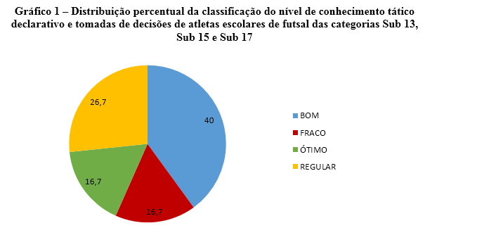

O nível fraco foi dado a cinco alunos que obtiveram pontuação igual ou abaixo de 49 pontos, oito alunos têm nível regular pois pontuaram entre 50 a 69 pontos, nível bom foi dado a doze alunos que tiveram pontuação entre 70 a 89 pontos e apenas cinco alunos possuem nível ótimo, pois suas pontuações ficaram entre 90 a 100 pontos. Além da classificação geral, também teve a pontuação geral por grupo, identificando o nível de cada categoria.
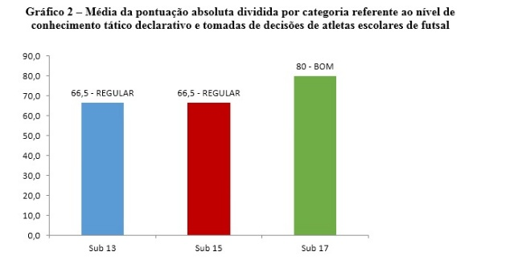

No gráfico 2, consta a média geral das pontuações em cada categoria. Observa-se que a categoria sub 17 obteve maior número de pontos, sendo classificada com um bom nível de conhecimento tático (escore 80). Já as outras categorias (sub 13 e sub 15), obtiveram nível regular de conhecimento tático (escore 65).

Balzano e colaboradores (2012), afirmam que os atletas na categoria sub 17 estão aptos a desenvolver atividades sistematizadas, compreendem e tem capacidade para fazer leitura de jogo, conseguem executar diferentes sistemas ofensivos e defensivos. Para Santana (2004), o atleta nessa categoria tem uma grande habilidade de pensar, possibilitando prever ações em uma partida que ainda não foi jogada. Ainda, Balzano et al (2012), na categoria sub 15 deve ser destacada a tática nas atividades desenvolvidas, pois nessa fase começam a surgir grandes atletas com múltiplas funções e habilidades, assim como as jogadas ensaiadas. Na categoria sub 13, os atletas começam a entender as regras do jogo, utilizar o sistema tático mais simples, 2x2 ou 2x1x1, e a marcação da equipe de forma individual, devendo considerar o interesse e a aprendizagem do aprendiz.
Greco, Benda e Ribas (1998b), dizem que a categoria sub 17 se encontra na fase de especialização esportiva, ou seja, escolha e aprimoramento da modalidade que deseja praticar, portanto devem exigir ao máximo dos atletas. Com a categoria sub 13 inicia-se o aprimoramento de fundamentos técnicos, e sub 15 além de aperfeiçoar fundamentos técnicos, devem dar maior ênfase na parte tática.
Conclui-se, em conformidade com os autores, que a razão da categoria sub 17 ter adquirido melhor nível, é decorrente de seus atletas ter tido mais vivências na modalidade, compreensão de jogo, bom entendimento de tática e suas variáveis. Nessa fase, é comum haver questionamentos, o aluno/atleta passa a ter mais autonomia de suas ações, senso crítico desenvolvido ou em desenvolvimento, aquisição de responsabilidade que envolve independência, compreensão e racionalidade estão mais desenvolvidas, o aluno/atleta adquire funções intelectuais, habilidade de pensar, prever ações, conquista aprendizagem através das experiências, o aluno obtém aprimoramento do condicionamento físico e técnico, envolvendo aquisição e melhoria nos graus de capacidades físicas, nos treinamentos existe a cobrança tática com os alunos desenvolvendo diferentes funções em quadra e executando diferentes sistemas táticos, sendo estimulados em trabalhos sistemáticos e organizados.
A categoria sub 13, os alunos estão na fase de orientação, cujo jogo adaptado dar lugar ao jogo formal buscando ações mais organizadas e orientadas, nessa fase a competição é mais manifestada e mais propicia para aprendizagem no esporte, envolve aprendizado das regras e movimentos básicos especializados do esporte, não existe a presença de cobranças táticas.
A categoria sub 15, os alunos tem boa compreensão do esporte, ênfase nos treinamentos mais próximos da realidade da partida, ações táticas são mais interpretadas, os alunos/atletas obtém raciocínio lógico, cobranças nas execuções dos movimentos técnicos, habilidade e motricidade fina mais refinada, mas ainda é imaturo e tem descontrole emocional, crise de identidade que implica em ansiedade e dificuldades em aceitar críticas.
Os níveis dos atletas por categoria são evidenciado no gráfico 3. Na categoria sub 13 podemos identificar que dois alunos estão no nível fraco (escore 20), três alunos nível regular (escore 30) e cinco alunos com bom nível (escore 50). Já a categoria sub 15, obteve três alunos com nível fraco (escore 30), dois alunos nível regular (escore 20), três alunos nível bom (escore 30) e dois alunos com ótimo nível (escore 20). Para a categoria sub 17, três alunos com nível regular (escore 30), quatro alunos com bom nível (escore 40) e três alunos com ótimo nível (escore 30).

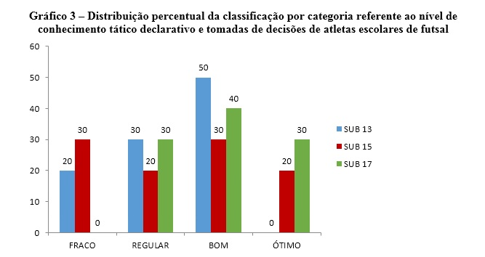

Percebe-se do gráfico, que a categoria sub 13 não teve nenhum aluno com nível ótimo de conhecimento tático, a categoria sub 15 teve alunos em todos os níveis, enquanto a categoria sub 17 não teve alunos com nível fraco de conhecimento tático no futsal.
Para Balzano (2012), na faixa etária do sub 13, os alunos dominam movimentos mais complexas, movimentos fundamentais mais refinados, aparecendo a técnica, aprendizado das capacidades técnicas, começam a ter contato com a tática no futsal, passando a jogar mais coletivo.
Para Greco e Benda (1998), nessa fase ocorre a convergência de vários fatores em favor do início do treinamento formal para o futsal.
Costa (2007), nessa categoria os treinamentos devem se basear em situações reais de jogo, empregando velocidade e técnica para atingir as capacidades físicas adequadas para a faixa etária. No que concerne a categoria sub 15, Balzano (2012) afirma que os alunos possuem motricidade fina mais específica, e os treinamentos para essa faixa etária deve ocorrer com maior movimentação ofensiva e defensiva, ou seja, envolve princípios táticos de ataque e defesa.
Segundo Fonseca (2007) ocorre aprofundamento das técnicas já aprendidas e inclusão da presença do goleiro linha tornando-se parte da rotina de trabalho, portanto envolve situações reais de jogo, jogadas combinadas, estratégias e tática. Fato é que no estudo, a média da categoria sub 15 foi a mesma da equipe sub 13, entretanto a equipe sub15 tiveram alunos com ótimo nível de conhecimento tático.
Na categoria sub 17, Mutti (2003) considera que essa fase ocorre a presença de autonomia e responsabilidade, é comum o comportamento crítico e capacidade de questionar. Essas características citadas pelo autor contribui para que o aluno nessa faixa etária tenha maior percepção do futsal. Conforme Balzano (2012), para a categoria é fundamental o enriquecimento do trabalho tático-técnico para envolver possibilidades de tomadas de decisões.
Infere-se que a essência do futsal para a categoria sub 13 está no aperfeiçoamento dos gestos técnicos, em detrimento da capacidade tática, visto que os alunos não tem uma boa compreensão das situações de jogo e dos sistemas táticos. A categoria sub 15, os alunos/atletas tem domínio dos movimentos especializados do esporte, tem a cobrança em realizar situações táticas e jogadas ensaiadas, onde essa fase começam a despontar os atletas. Na categoria sub 17, os treinamentos deverão ser específicos, trabalhos técnicos, táticos, físicos, um programa que busque evoluir e progredir, dando ênfase as situações reais de jogo, simular ações de ataque contra defesa.
No gráfico 4, indica a pontuação média da categoria sub 13 com relação as Organizações Estruturais de uma equipe de futsal. No sistema tático 2x2 (escore 88), 3x1 (escore 46), 4x0 (escore 36) e 0x5 (escore 38).

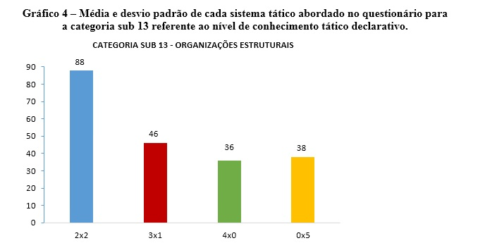

Balzano (2012), na faixa etária dos 13 anos deve-se desenvolver atividades que objetivam a formação individual e coletiva através de jogos técnicos táticos. O sistema tático ofensivo bastante utilizado é o 2x2 ou 2x1x1, considerados mais simples; já o sistema tático defensivo para essa fase é a marcação individual, que é indicada para iniciação. Geralmente, é nessa faixa etária que formam as equipes escolares e os alunos possuem habilidade regular ou boa, com proposta para treino de dois a três vezes por semana.
Garganta e Pinto (1995), a categoria sub 13 apresenta características como jogo estático, aglomeração em torno da bola, dificuldades em compreender movimentações, verbalização exagerada e prevalência de jogo indireto com algumas finalizações.
Mutti (2003), Santana (2004) e Costa (2007), afirmam que na categoria sub 13, o sistema de defesa deve ser individual, desenvolve-se a formação individual e coletiva, a tática empregada deve ser individual na defesa e em grupo no ataque, o sistema tático ofensivo utilizado é o 1x2x1.
A equipe sub 13 que participou do estudo treina duas vezes por semana, cerca de 90 (noventa) minutos cada sessão. Os alunos compreendem bem o sistema 2x2, pois cerca de oito alunos tiveram êxito nas respostas, aproximadamente quatro alunos demostraram boa assimilação da organização 3x1, e cerca de seis alunos tiveram bastante dificuldades em interpretar e depreender as situações de jogo pertencentes aos sistemas 4x0 e 0x5.
Conforme os autores citados acima, a categoria sub 13 tem dificuldades em entender as movimentações ofensivas, a tática empregada deve ser a mais simples, buscando a melhor organização no espaço de jogo. Essa é a fase de orientação e aprimoramento, em que o jogo formal tem mais ênfase nos treinamentos, necessitando aperfeiçoamento dos gestos técnicos.
O nível regular de conhecimento tático dos alunos pode ter relação com pouca vivência na modalidade, baixo conhecimento sobre sistemas táticos e poucos treinamentos sobre os sistemas 3x1, 4x0 e 0x5. Porém, essa categoria possui três alunos que treinam na categoria mirim de um clube de rendimento na cidade de Fortaleza.
O gráfico a seguir (gráfico 5), aponta a média da categoria sub 15 quanto as Organizações Estruturais no futsal. Para o sistema tático 2x2 (escore 70), 3x1 (escore 44), 4x0 (40) e 0x5 (escore 54).

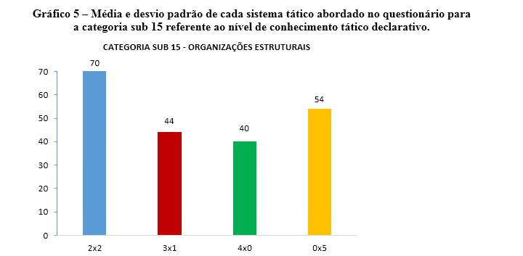

Costa (2007) e Mutti (2003), os treinos para a categoria sub 15 deve existir cobranças nos aspectos táticos e técnicos, ênfase em jogos que busquem a realidade do jogo, defesas individuais com princípio de ajuda, devendo ao professor ensinar marcação pressão e marcação por zona, o sistema tático utilizado é o 3.1 com movimentação e padrão de 3 (oito pela frente, oito por trás, bloqueio e oito contrário).
Já Balzano (2012), reforça o pensamento de Costa e Mutti, pois afirma que na faixa etária dos 15 anos deve desenvolver atividades que tenham o intuito de aproximar-se da realidade do jogo, exigindo do aluno/atleta melhores níveis e ações técnico-tática. O sistema tático recomendado é o 3x1 com movimentações ofensivas, fase em que ocorre o surgimento de atletas com certas habilidade especiais, início ao trabalho de condicionamento físico e jogadas combinadas. O sistema defensivo deve ser individual com ajuda, dobras de marcação, flutuação, cobertura defensiva e ofensiva, marcação pressão e marcação por zona. A quantidade de treinamentos variando de dois a três por semana.
Garganta e Pinto (1995), a categoria sub 15 possui suas peculiaridades como jogo estático, orientado, atletas buscando finalização constante, melhor posse de bola, comunicação através de gestos é mais aparente do que a linguagem verbal.
A equipe sub 15 que participou do estudo treina duas vezes por semana, cerca de 90 (noventa) minutos cada sessão. Os alunos compreendem bem o sistema 2x2, pois cerca de sete alunos tiveram êxito nas respostas, aproximadamente quatro alunos demostraram boa assimilação da organização 3x1, e cerca de seis alunos tiveram bastante dificuldades em interpretar e depreender as situações de jogo pertencentes ao sistemas 4x0 e cinco alunos com dificuldades significativas em deduzir situações do sistema 0x5.
O nível regular de conhecimento tático dessa categoria no estudo pode ter relação que a maioria apresentou não obter conhecimentos declarativos sobre sistemas táticos. Entretanto, essa equipe possui quatro alunos que treinam em equipes diferentes na categoria infantil em três clubes de rendimento na cidade de Fortaleza e disputam competições estaduais e nacionais.
De acordo com os autores citados anteriormente, a categoria sub 15 está na fase de direção, os alunos tem maior raciocínio lógico, imaturidade e descontrole emocional, treinos com início de aprimoramento dos aspectos técnicos e táticos, a utilização do sistema 3x1 com pivô de referência e exploração de padrões de jogo.
A literatura pode justificar a razão das categorias sub 13 e sub 15 terem tamanha dificuldade em compreender situações de jogo e manobras no sistema 4x0. Esse sistema é caracterizado pela organização dos quatro jogadores na quadra defensiva de jogo, é uma formação considerada moderna, pois equipes apresentam uma grande movimentação, alternando o posicionamento de seus jogadores constantemente, sendo assim, dificulta a marcação das equipes adversárias. A utilização deste sistema se torna mais exclusivo para equipes de alto nível por causa da sua complexidade.
Lima et al (2014), em seu estudo confrontou o conhecimento declarativo de alunos do 1º ano do ensino médio (faixa etária 15 anos) que tiveram pontuação média de 70,5 e atletas na categoria sub 15 com 71,5 de acertos. O autor concluiu que não houve uma diferença significativa na quantidade de acertos entre os grupos.
Medeiros (2009), comparou o conhecimento tático declarativo entre jogadores da categoria de base infantil e infanto-juvenil. O autor concluiu que ambas categorias apresentam mesma compreensão em relação a temática abordada, embora a categoria infanto-juvenil tenha mais tempo de prática e idade mais elevada.
No gráfico 6, aponta a média da categoria sub 17 quanto aos Sistemas Táticos no futsal. Para o sistema tático 2x2 (escore 98), 3x1 (escore 54), 4x0 (54) e 0x5 (escore 72).

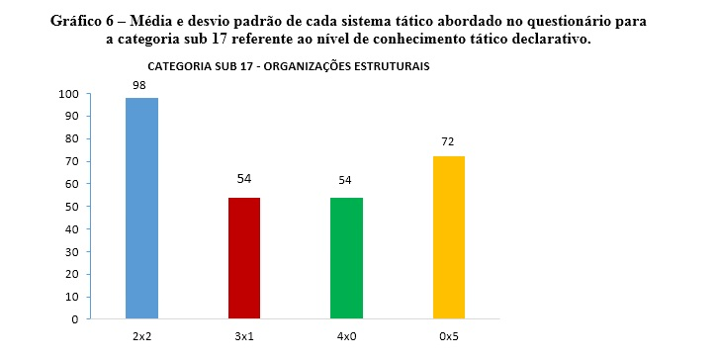

Para Coimbra (2001) e Beltran (1991 apud BALZANO et al 2012), na categoria sub 17, os alunos/atletas estão aptos a executar diferentes sistemas táticos de ataque e defesa, devendo dar foco em ações táticas individuais e coletivas, propor estratégias para defesa e ataque e com variações em tempo de bolas paradas, o sistema tático utilizado é o 3.1 com pivô de movimentação e padrão em diagonal, padrão redondo, trocas alas-pivô e fixo-pivô, podendo utilizar o sistema 4.0 e 0.5.
Na faixa etária dos 17 anos, os jogadores já possuem experiência e conhecimento do futebol e futsal, para trabalhar em especificidade e pode-se criar um modelo de jogo característico para faixa etária. (Balzano e colaboradores, 2012)
Já Garganta e Pinto (1995) o Modelo de Jogo que caracteriza esta fase dos 17 anos de idade é o estruturado. Com um jogo dinâmico, orientado, jogadores centrados sobre a finalização. Este modelo possui as seguintes características: agressividade ofensiva; alternância do jogo em largura e profundidade; a bola avança relativamente bem no jogo de ataque (jogadores atrás da linha da bola); ações são organizadas em função dos alvos; as ações são encadeadas e predomínio da comunicação motora.
Consequentemente, a categoria sub 17 obteve melhores níveis de conhecimento tático, pois isso pode ter relação ao tempo de experiência que os alunos possuem na modalidade, boa experiência nas competições, maior faixa etária que as outras categorias, treinamento mais específico e próximo do alto rendimento, como também a compreensão plena do esporte, habilidade de pensar, tomar decisões, leitura e interpretação de jogo, assimilação das informações dada pelo professor/treinador. A equipe treina duas vezes por semana, em um período de 90 (noventa minutos).
Na pesquisa de Giacomini et al (2011), foi avaliado o conhecimento declarativo e processual de atletas em diferentes categorias sub 14, sub 15 e sub 17. Os resultados alcançados mostram que o sub 15 obteve pontuação maior que o sub 17, porém não foi tão significativa.
Para Souza (1999), a tática simboliza a ampliação de tomadas de decisão, pois busca solucionar problemas adquiridos pelo atleta em situação real de jogo. O atleta necessita se confrontar com a decisão “o que fazer” e “por que fazer” para obter entendimento do jogo, já que a tática é baseada em processos cognitivos.
Para Garganta (2002), a estratégia são os planos de ações a serem seguidos pela equipe durante um período, já a tática é a aplicação da estratégia em situações específicas do jogo. Portanto, a estratégia pode ser anunciada com antecedência enquanto a tática é combinada durante a partida.
Conforme Pinto (2005), o Conhecimento Tático Declarativo trata-se de um conhecimento que demonstra domínio, assegurando fatos associados, relaciona-se com “saber o que fazer” diante de uma situação podendo conectar informações e conhecimentos já existentes.
O Conhecimento Tático Declarativo envolve capacidades cognitivas como concentração, percepção, atenção, tomada de decisão e inteligência. Esse conhecimento é a expressão de forma oral do método, meio, sistema, plano e estratégia que envolve a equipe em determinada partida. A interpretação da informação, situação que se depara no jogo e a forma como solucionará o problema apresentado. Os atletas tem à disposição habilidades e instrumentos técnico-táticos em que são aplicadas para atender as necessidades conforme o jogo e sua intencionalidade, deixando claro que a tática e a técnica estão agregadas.
O futsal é um jogo tático, onde as equipes utilizam estratégias para superar as equipes adversárias. Quanto as variáveis da tática, os alunos demonstraram dúvidas e erros.
Com relação a padrão de jogo e jogadas ensaiadas, quando não bem compreendidas pelos alunos/atletas podem automatizar e mecanizar os movimentos, causar erros na execução dos movimentos, diminuindo as tomadas de decisões dos alunos/atletas, entretanto, devem-se utilizar as duas estratégias, pois aumentam o acervo de opções para ludibriar e obter vantagem sobre o adversário.
Vale salientar que é essencial o treinamento do método situacional, pois estabelece ao aprendiz uma relação de proximidade com o jogo formal, promovendo situações de contra-ataque, onde existe a grande incidência no futsal.
Para Balzano e Medeiros (2012), método dos jogos táticos em série para o processo de ensino-aprendizagem e treinamento do futsal, por estar próximo da realidade do jogo, apresenta-se como mais adequado para desenvolver as capacidades táticas necessárias, no aprimoramento dos atletas de futsal na faixa etária dos 15 aos 17 anos. Quanto aos sistemas táticos, no questionário ficou nítido que os alunos compreendem mais a parte ofensiva, forma posicional da equipe.
É fundamental para os alunos a compreensão dos aspectos peculiares da modalidade, a absorção das informações do professor, podendo serem estimulados a questionar e gerar aquisição de autonomia, sendo assim, professor e alunos terão responsabilidades pelas ações da equipe, como também, maior probabilidade de proporcionarem desempenhos com bastante qualidade.

CONCLUSÃO

A partir dos resultados do presente estudo, podemos concluir que a equipe sub 17 da escola tem bom nível de Conhecimento Tático Declarativo no Futsal, já a sub 13 e sub 15 tem nível regular sobre o futsal. Se somarmos as três categorias teremos uma média de 51 pontos, ou seja, a equipe de futsal que representa a escola tem nível regular sobre conhecimento tático.
Com base em informações adquiridas nos dados coletados, a categoria sub 13 demonstrou dificuldades em compreender questões relacionadas aos sistemas táticos 3x1, 4x0 e 0x5, pois a maioria apresentou complexidade em interpretar como o atleta poderia resolver uma situação aparente, entretanto, a minoria dos alunos, tiveram êxito nas respostas. Ficou perceptível que os alunos compreendem bem a organização estrutural 2x2 e as situações de jogo pertencentes a esse sistema.
A categoria sub 15 não teve dificuldades em compreender o sistema tático 2x2, Também foi evidente a complexidade em responder questões referente aos sistemas 3x1 e 4x0, contudo, alguns alunos conseguiram responder de forma coerente. Quanto ao sistema 0x5, os alunos tem bom conhecimento, visto que esse sistema faz parte dos treinamentos da equipe.
Portanto, deve-se enfatizar que o sub 13 e sub 15 obtiveram a mesma média da pontuação absoluta dividida por categoria, considerando que ambas as equipes tiveram o mesmo grau de complexidade e dúvidas na compreensão e resolução de questões dos mesmos assuntos, exceto no sistema 0x5, e isso pode ter relação por serem da mesma equipe e terem o mesmo professor.
O sub 17 adquiriu respostas coerentes acerca do sistema e situações de jogo 2x2. Os alunos apresentaram mesmo nível de complexidade no sistema 3x1 e 4x0, questionamentos e indecisões, apesar disso, conseguiram boas respostas. Com relação ao sistema 0x5, demonstraram conhecer e ter discernimento da organização estrutural da equipe, as movimentações ofensivas com o goleiro linha e a marcação defensiva contra o goleiro linha. Consequentemente, essa categoria adquiriu maior média de pontuação. Esse fato pode estar diretamente ligado a relação que os alunos tem com o futsal, pois existem atletas de categoria de base de clubes de rendimento, vivência no esporte e maior tempo de prática.
Essa pesquisa serve para dar feedback ao professor das equipes participantes da pesquisa, pois o mesmo pode ter acesso e tomar ciência do conhecimento que seus alunos têm sobre futsal e o que eles precisam aprender, assim podendo orientar seu trabalho e melhor organizar suas atividades.

REFERÊNCIAS

1- Balzano, O. N.; Oliveira, E. M. Proposta de avaliação do nível de conhecimento tático declarativo e tomadas de decisões, dentro das capacidades coletivas de ataque e defesa no Futsal. EFdeportes.com, Revista Digital. Buenos Aires, Ano 18, N° 181 - Junho de 2013. Disponível em: http://www.efdeportes.com/efd181/avaliacao-do-tomadas-de-decisoes-no-futsal.htm

2- __________. Proposta de ensino-aprendizagem e treinamento do sistema tático de ataque 3.1 e do sistema de defesa zona no futsal. EFdeportes.com, Revista Digital. Buenos Aires, Ano 17, N° 171 – Agosto de 2012. Disponível em: http://www.efdeportes.com/efd171/treinamento-do-sistema-de-ataque-no-futsal.htm.

3- Costa, C. F. Futsal: Aprenda a Ensinar. 2ª ed. / Claiton Frazzon Costa. - Florianópolis: Visual Brocks, 2007.

4- Fonseca, C. Futsal: O Berço do Futebol Brasileiro/ Cris Fonseca - São Paulo: Aleph, 2007. - (Princípios teóricos para treinadores; v.1).

5- Garganta, J.; Pinto, J. Contributo da modelação da competição e do treino para a evolução do nível do jogo no futebol. In: Centro de Estudos dos Jogos Desportivos FCDEF-UP, 1995.

6- ____________. O treino da táctica e da técnica nos jogos desportivos à luz do compromisso cognição-acção. Em: Barbanti, V.J.; Amadio, A.C.; Bento, J.O. e Marques, A.T. Esporte e Atividade Física - interação entre rendimento e saúde (pp. 281-308) Barueri, SP: Editora Manole, 2002.

7- Gaya, A.; e colaboradores. Ciências do movimento humano: introdução à metodologia da pesquisa. Porto Alegre. Artmed. 2008.

8- Giacomini, D.S., Soares V.O.; Santos H.F., Matias C.J.; Greco, P. J. O conhecimento tático declarativo e processual em jogadores de futebol de diferentes escalões - Motricidade, Santa Maria da feira, 2011, vol. 7, n. 1, pág. 43-53.

9- Greco, J. P.; Benda, R. N. Iniciação Esportiva Universal 2: Metodologia da Iniciação Esportiva na Escola e no Clube. Belo Horizonte: UFMG, 1998a.

10- __________________; Ribas, J. Iniciação esportiva universal: da aprendizagem motora ao aprendizado técnico. Belo Horizonte: Ed. UFMG, 1998b.

11- Lima, J. R. P.; Balzano, O. N.; Morais. P. H. N.; Braga, I. N. Conhecimento sobre o jogo de futebol: uma comparação entre estudantes do ensino médio e atletas em formação. EFdeportes.com, Revista Digital. Buenos Aires, Año 19, N°194 - Julio de 2014. Disponível em: http://www.efdeportes.com/efd194/conhecimento-sobre-o-jogo-de-futebol-entre-estudantes.htm

12- Medeiros, H. S. Conhecimento tático declarativo e processual nas categorias de base de futebol de belo horizonte. Belo Horizonte: Universidade Federal de Minas Gerais, 2009.

13- Mutti, D. Futsal: Da Iniciação ao Alto Nível/ Daniel Mutti - 2ª ed. - São Paulo: Phorte, 2003.

14- Oliveira, J. Conhecimento Específico em Futebol: contribuindo para a definição de matriz dinâmica do processo de ensino-aprendizagem/treino do jogo.
Dissertação de Mestrado. FCDEF-UP. 2004.

15- Saad, M. A. Estruturação das sessões de treinamento técnico-tático nos escalões de formação do futsal. Dissertação (Mestrado). Programa de Pós-graduação em Educação Física, Universidade Federal de Santa Catarina, Florianópolis, 2002.

16- Santana, W. C. Futsal: Apontamentos Pedagógicos na Iniciação e na Especialização/ Wilton Carlos Santana. - Campinas, SP: Autores Associados, 2004.

17- Souza, P. R. C. Proposta de avaliação e metodologia para desenvolvimento do conhecimento tático em esportes coletivos: a exemplo do futsal. In: 1º Prêmio INDESP de Literatura Desportiva. 1997. Brasília: Publicações do INDESP, 1999.

